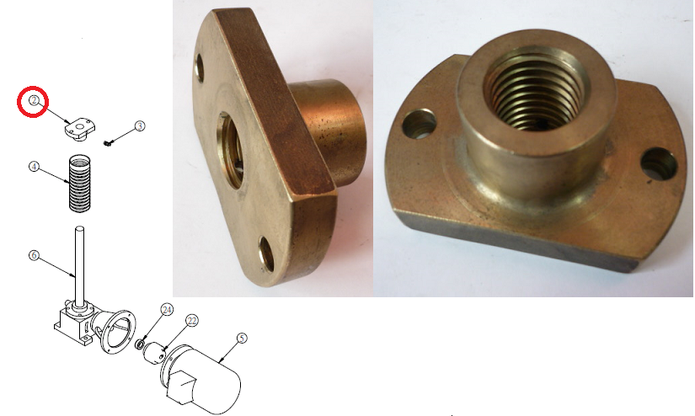

Код из 1С | Артикул | Наименование/ Бренд/  Поставщик | Габариты  Д*Ш*В,  мм | Масса,  гр | Материал | Место установки/Назначение
01661 | 767012А | Муфта редуктора подъёма траверсы | d=25  L=99  W=64 | 500 | металл | Четырехсторонние станки/редуктор подъема траверсы
 |  | Chang Iron

